Схема границ
Рыбоводного участка
Верхняя Черная речка
Сургутский район

 | Географические координаты точек
 | С.Ш. |  |  | В.Д.
 | град. | мин. | сек. | град. | мин. | сек.
1 | 61 | 0 | 54 | 73 | 59 | 18
2 | 60 | 59 | 53 | 74 | 1 | 43
3 | 60 | 59 | 11 | 74 | 2 | 34
4 | 60 | 58 | 29 | 74 | 2 | 5
5 | 60 | 57 | 17 | 74 | 2 | 48
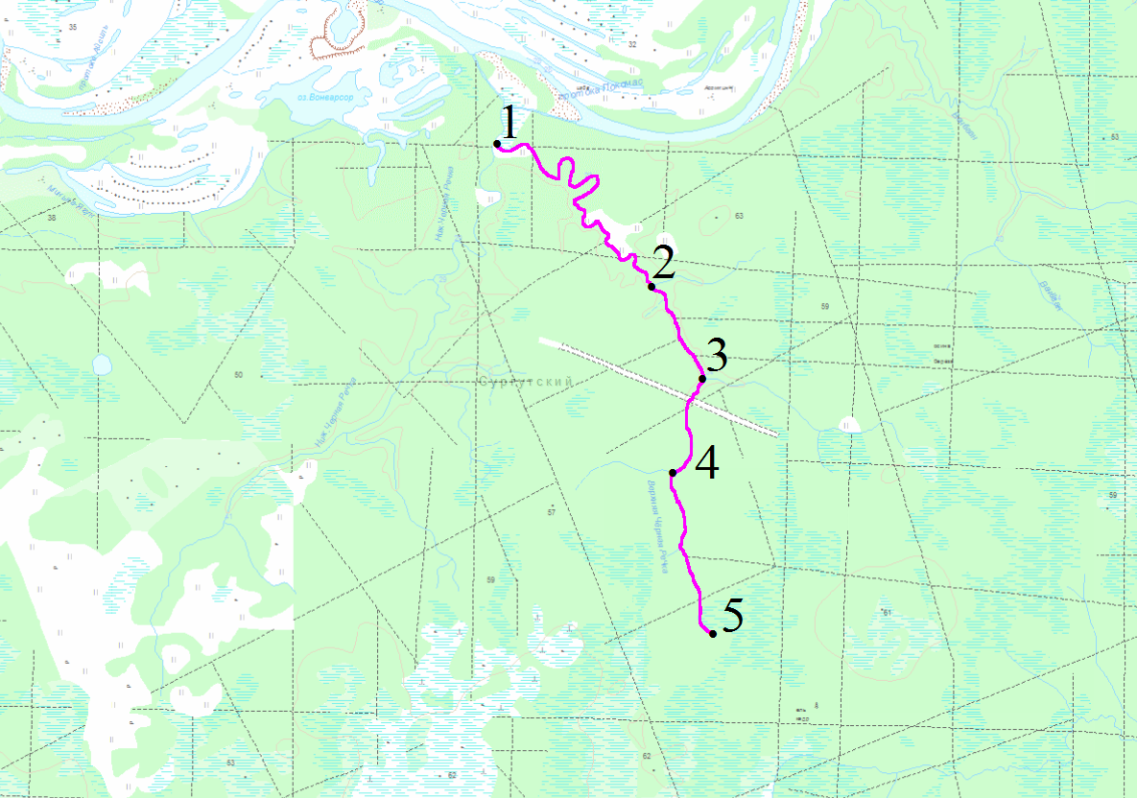
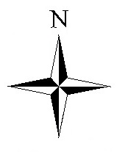
Условные обозначения:
Граница рыбоводного участка

Текстовое описание:
Акватория, ограниченная последовательным соединением точек (1-2, 2-3, 3-4, 4-5)
1. C.Ш. 61° 0' 54" B.Д. 73° 59' 18"; 2. C.Ш. 60° 59' 53" B.Д. 74° 1' 43"; 3. C.Ш. 60° 59' 11" B.Д. 74° 2' 34"; 4. C.Ш. 60° 58' 29" B.Д. 74° 2' 5"; 5. C.Ш. 60° 57' 17" B.Д. 74° 2' 48"

